IDRIJSKA ČIPKA
GEOGRAFSKA OZNAČBA

SPECIFIKACIJA PROIZVODA

Idrija, april 2026

KAZALO

A. IME, KI NAJ SE ZAŠČITI Z GEOGRAFSKO OZNAČBO 2
B. VRSTA IZDELKA 2
C. OPIS IZDELKA 2
D. SPECIFIKACIJA OPREDELJENEGA GEOGRAFSKEGA OBMOČJA 6
D. a. Izdelek izvira iz določenega kraja, regije 6
D. b. Povezava med geografskim območjem, slovesom ali drugo značilnostjo izdelka 10
E. DOKAZILO O POREKLU 14
F. OPIS METOD PROIZVODNJE IN, KADAR JE PRIMERNO, TRADICIONALNIH METOD IN POSEBNIH PRAKS, KI SE UPORABLJAJO 14
G. VSA POSEBNA PRAVILA O OZNAČEVANJU IZDELKA 22
G. a. Obvezni elementi označevanja 22
H. PRILOGE 24

- IME, KI NAJ SE ZAŠČITI Z GEOGRAFSKO OZNAČBO
»Idrijska čipka«

- VRSTA IZDELKA
Čipka

- OPIS IZDELKA
»Idrijska čipka« je tip čipke, ki je izdelana ročno s klekljanjem. Pojavlja se v raznolikih zaključenih oblikah, kot so prtički, vstavki in aplikacije, lahko pa je klekljana tudi na meter – denimo kot obrobe v poljubni dolžini. Osnova za klekljanje so papirci oziroma vzorci, ki jih klekljarica pripne na blazino in sledi linijam, ki določajo potek niti. Vzorci določajo motiviko, obliko in tehnično izvedbo končnega izdelka. Njihovo oblikovanje zahteva natančno poznavanje tehnik in elementov klekljanja, značilnih za idrijsko klekljarsko šolo. Med znanimi avtoricami vzorcev za »Idrijsko čipko« v zadnjih sto letih izstopajo Zorka Rupnik, Maja Svetlik, Irma Pervanja in Tina Koder, ki s svojim delom pomembno prispevajo k ohranjanju in razvoju klekljarske dediščine.
Motivika v idrijskih čipkah in oblikovanje sta zelo raznolika. Pri tračni »Idrijski čipki« (npr. tehnika klekljanja široki ris ali tehnika klekljanja ozki ris) klekljan trak »izrisuje« motiv čipke. Motivi so lahko posnetki predmetov iz vsakdanjega življenja (npr. križčevke), ali pa so cvetlični, figuralni, tudi abstraktni. V »Idrijski čipki«, izdelani po delih, prevladujejo cvetlična motivika, motivi človeških in živalskih figur ter abstraktni motivi in narodni ornament. Številni motivi v »Idrijski čipki« so poimenovani z domačimi imeni, kot npr. žabji skoki, pogačke, rogljički, štručke, potonke, itd.
Za izdelovanje »Idrijske čipke« je značilna uporaba naravnih materialov, kot so lan, bombaž in svila, ki zagotavljajo tradicionalno kakovost ter estetsko vrednost izdelka. V sodobni praksi se dopušča tudi uporaba umetnih materialov, vendar pod pogojem, da njihova prisotnost ne presega 49 % celotne količine uporabljenih niti na klekljih. Osnovna struktura čipke mora temeljiti na naravnih vlaknih, saj ta omejitev zagotavlja ohranitev tradicionalne kakovosti, videza in tehnične skladnosti z značilnostmi idrijske klekljarske šole. Izbor materiala je pogojen s tehniko klekljanja »Idrijske čipke«.
»Idrijska čipka« je cenjena zaradi kakovostne izdelave. Bogastvo raznolikosti elementov, tehnik in motivov »Idrijske čipke« je preširoko, da bi za vsakega od njih natančno navedli merila in točkovnike za ocenjevanje kakovosti. Zato navajamo splošna merila, ki so skupna vsem tehnikam in elementom.

»Idrijska čipka« je izdelana kakovostno, če:
- je izdelana tehnično pravilno v skladu s tradicijo Čipkarske šole Idrija. Tehnične zahteve temeljijo na javno dostopnih priročnikih Čipkarske šole Idrija (M. Svetlik et al., Idrijska čipka: Ozki ris, 2014, str. 4-42; M. Svetlik et al., Idrijska čipka: Idrijski ris in sukani ris, 2016, str. 4-44; M. Fortuna in M. Svetlik et al., Idrijska čipka: Široki ris 1, 2015, str. 4-28; M. Fortuna in M. Svetlik et al., Idrijska čipka: Široki ris 2, 2012, str. 4-25; M. Svetlik et al., Idrijska čipka: Polpremet v idrijskem risu, 2019, str. 4-52; M. Svetlik et al., Idrijska čipka: Pajki, 2023, str. 4-54; M. Svetlik et al., Idrijska čipka: Pike in kugle, 2025, str. 4-54; in drugi priročniki za klekljanje »Idrijske čipke«, ki so dostopni v Čipkarski šoli Idrija).
- v celoti sledi predloženemu vzorcu ter tehnikam in elementom, ki jih vzorec določa. Pri izdelavi se upoštevajo merila kakovosti iz priročnika Idrijska čipka – geografska označba (A. Marinko et al., Idrijska čipka: Geografska označba, 2010, str. 16-143), ki zagotavljajo pravilno in enakomerno izvedbo; dovoljena so le vizualno nezaznavna odstopanja, ki ne vplivajo na prepoznavnost motiva ali strukture.
- uporabljen material ustreza vzorcu ter elementom in tehnikam idrijske čipke, debelina niti je skladna z velikostjo, zahtevnostjo in gostoto vzorca.
- je čipka estetsko uravnotežena in harmonična; motivi in vzorci jasno razpoznavni in enakomerno izvedeni, brez vidnih deformacij, neenakomernosti ali motenj v strukturi; postavki potekajo skladno s črtami vzorca; vozli so skriti na hrbtni strani; izdelek je brez vidnih popravkov; zaključki pa niso vidni na sprednji strani.
- je čipka čista; na razdalji 40–50 cm ne sme biti vidnih madežev, lis, vlaken, štrlečih koncev niti ali tujkov.

Klasifikacija »Idrijske čipke« glede na tipologijo, obliko, motiviko in velikost. Za »Idrijske čipke« velja, da so izdelane iz več elementov v eni ali več tehnikah klekljanja, kar je ena izmed njihovih ključnih značilnosti in bogastvo tradicije idrijske klekljarske šole. Te različne tehnike omogočajo veliko raznolikost oblik, motivov in struktur, kar daje »Idrijski čipki« njeno prepoznavnost in umetniško vrednost.
Podrobnejša klasifikacija idrijskih čipk glede na tipologijo, obliko, motiviko in velikost z opisi primerov, ki vključujejo različne tehnike in elemente, je priložena v prilogi Projekt: »Idrijska čipka« - Strokovne osnove za uveljavitev geografskega porekla in blagovne znamke »Idrijska čipka«. Osnovna struktura klasifikacije pa je razvidna iz spodnjih diagramov. V prvem so razdelani elementi idrijske čipkarske šole, v drugem kopije čipkarske dediščine.

Klasifikacija »Idrijske čipke« glede na tipologijo in obliko elementov idrijske čipkarske šole:
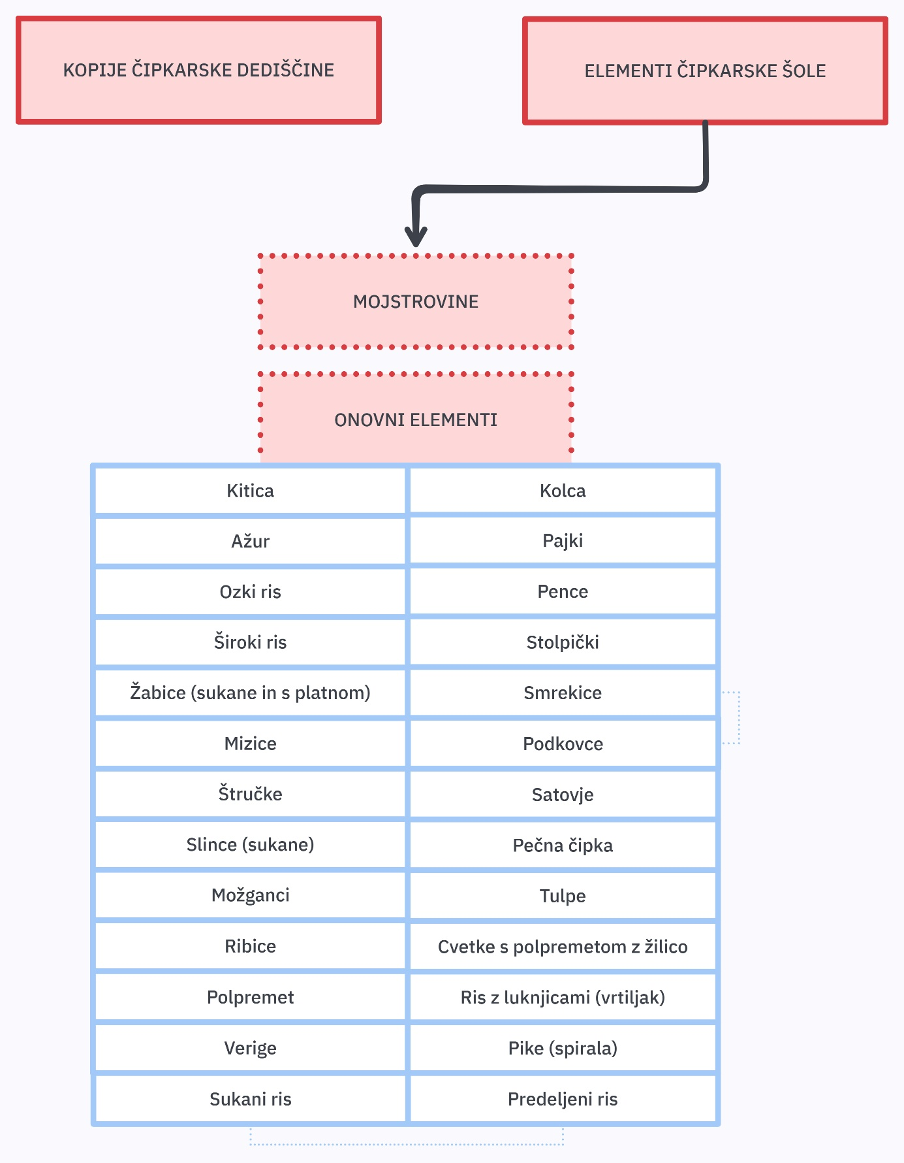

Klasifikacija »Idrijske čipke« glede na tipologijo in obliko kopij čipkarske dediščine:
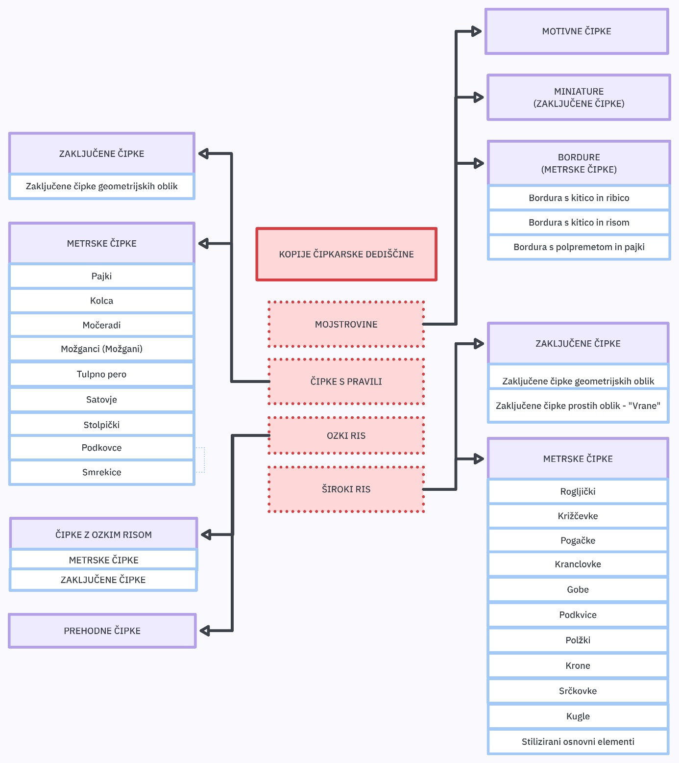
Klasifikacija »Idrijske čipke« po načinu klekljanja. Pri »Idrijski čipki« razlikujemo med dvema osnovnima načinoma klekljanja: sklepljeno in stavljeno čipko.
Sklepljena »Idrijska čipka« je značilna po uporabi kvačke, s katero se posamezni deli čipke povežejo v celoto. Sklepljeno čipko delimo na: tračno čipko, kjer motiv oblikuje klekljan trak, vmesni prazni prostori se sproti zapolnjujejo s klekljanimi polnitvami in s kvačkanjem, ter na čipko izdelano po delih, kjer se najprej sklekljajo zaključeni deli na vzorcu, ki se naknadno s polnitvami in kvačkanjem povežejo v celoto.
Stavljeno čipko klekljamo brez uporabe kvačke, kar pomeni, da se vse niti med seboj prepletajo neposredno v celoto. Tak način klekljanja je značilen za izdelke, kot so npr. mizice. Stavljeno čipko se glede na vzorec kleklja po vsej širini hkrati ali pa po posameznih delih, ki med seboj niso povezani s kvačko.
Shema klasifikacije čipk po načinu klekljanja (Leskovec, I., str. 236):
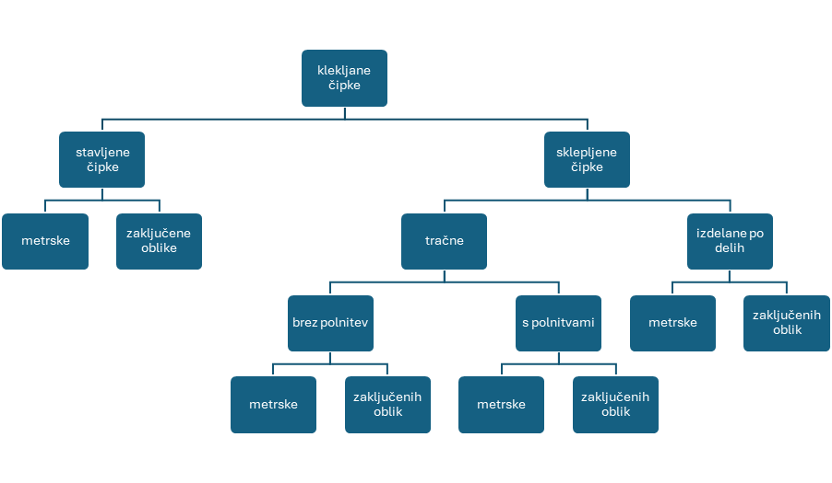
- SPECIFIKACIJA OPREDELJENEGA GEOGRAFSKEGA OBMOČJA

Izdelek izvira iz določenega kraja, regije
»Idrijska čipka« je ročno izdelana klekljana čipka, ki izvira z območja Idrije v zahodni Sloveniji in je neločljivo povezana z zgodovino rudarskega mesta Idrija, kjer se je klekljanje uveljavilo kot dopolnilna dejavnost žensk v rudarskih družinah. Tradicija klekljanja se je prenašala iz roda v rod, znanje pa se je sistematično razvijalo v okviru lokalnih šol in društev. Idrijska klekljarska šola je oblikovala prepoznavne tehnične in estetske značilnosti, ki ločujejo »Idrijsko čipko« od drugih klekljanih čipk.
Najstarejši doslej znani pisni vir o klekljanju na območju Idrije je iz leta 1696. Ta pravi, da so podeželski kramarji prinašali v Idrijo živež v zameno za čipke (Verbič, M., str. 160). Materialni zgodovinski vir iz leta 1763 pa je dopis dunajske vlade rudniškemu vodstvu v Idriji, ki priporoča, naj se omogoči širjenje čipkarstva v Idriji in okolici (Marinko, P., & Rupnik, V., str. 1). Arhivsko gradivo iz prve polovice 18. stoletja, natančneje iz leta 1729, vsebuje podatke o priletni krošnjarki in tihotapki Marini Melhiorci iz Šebrelj, ki je kot podložnica Tolminskega gospostva v Idrijo v zameno za čipke tovorila živila (Zgodovinski arhiv Ljubljana).
V 18. stoletju je bilo klekljanje v Idriji že zelo razširjeno, zato je nastala tudi potreba po večjem usposabljanju klekljaric. Začetek organiziranega poučevanja klekljanja v Idriji sega v leto 1779, ko je bila v sklopu reform v Idriji ustanovljena dekliška industrijska šola, kjer so poučevali tudi klekljanje (Terpin Mlinar, M., str. 94)¹.
»Prvo pisno omembo izraza idrijska čipka zasledimo leta 1788 v poročilu Goriškega gospostva, ki pravi, da so pri nekem goriškem trgovcu našli 27 kosov nepečatenih idrijskih čipk, ki jih je dotična Kokola Kogl prodala v Gradiški« (Leskovec, I., str. 17)¹. Poimenovanje čipk, ki se v Idriji izdelujejo z besedno zvezo idrijska čipka, uporablja tudi avtor Poročila o stanju obrti in manufaktur v avstrijskih deželah Stephan von Keess (Leskovec, I., str. 17)¹. (Posebej velja omeniti, da je bila v postopkih ustanavljanja čipkarske šole v Idriji (1878) izražena zahteva, da se v statutu v 1. člen zapiše, da je namen učne ustanove predvsem »negovanje in nadaljnji razvoj prave in pod imenom idrijska čipka poznane vrste čipk« (Leskovec, I., str. 17)¹.
Razcvet klekljanja v Idriji v 19. stoletju gre pripisati ženam rudniških strokovnjakov, ki so iz različnih evropskih dežel prihajali v idrijski rudnik živega srebra. Njihove žene so razširjale znanje klekljanja, ki je bilo sicer prisotno tudi v drugih državah Evrope, predvsem v krajih, povezanih z rudarstvom. Idrijske klekljarice so v Idrijo prinesene vzorce za klekljanje prilagajale, spreminjale in razvijale nove. Sčasoma se je izoblikoval prepoznaven tip »Idrijske čipke«.
Klekljanje in trgovanje s čipkami sta bili v Idriji in okolici pomembni gospodarski dejavnosti prve polovice 19. stoletja. Klekljanje je bilo pomembno tudi s socialnega vidika, saj je bila to dejavnost, ob kateri so se družile dekleta in žene – klekljarice.
Za nadaljnji obstoj klekljanja v Idriji je pomembno leto 1860, ko je bila v Idriji ustanovljena »prva idrijska trgovina s čipkami Štefana in Karoline Lapajne« (Bizjak, S., str. 12). Podjetno razmišljanje trgovcev, spretni idrijski risarji in risarke vzorcev ter klekljarice so pripomogli k razvoju in razcvetu klekljanja v Idriji. Podatki o številu klekljaric v idrijskem »okolišu« pravijo, da je njihovo število naraslo s 1.000 leta 1870 na 3.000 leta 1890 (Makarovič, M., 1975). V tem obdobju je bilo izdelanih že toliko čipk, da jih je bilo nemogoče prodati. Širitev trga so trgovci spodbudili s pošiljanjem čipk na svetovne razstave. Leta 1876 (Hodnik, M., str. 174)¹ je trgovsko ministrstvo na Dunaju ustanovilo v Idriji čipkarsko šolo, prvi statut šole pa je bil potrjen 1877 (Zgodovinski arhiv Ljubljana ). Šola vse od ustanovitve dalje deluje neprekinjeno še danes.
Prva učiteljica in »voditeljica« je bila domačinka Ivanka Ferjančič. Mlada, talentirana idrijska klekljarica Ivanka Ferjančič je celo delovala kot čipkarska učiteljica na Dunaju. Ivanka Ferjančič je bila odlična in kreativna klekljarica. V virih in literaturi se Ferjančičevo in njeno družino velikokrat omenja kot začetnike vpeljave tehnike klekljanja širokega risa z zgolj sedmimi pari klekljev. Idrijska tehnika klekljanja s sedmimi pari klekljev se je kasneje širila po drugih krajih Avstro-Ogrske (Pavšič, M., str. 161)¹.
S spremembami v družbi se je spreminjala in razvijala tudi podoba »Idrijske čipke«. Za »Idrijsko čipko« v posameznih zgodovinskih obdobjih so še posebej značilne tehnike klekljanja in motivika:
- široki ris za časa Avstro-Ogrske monarhije,
- ozki ris v času italijanske zasedbe med obema vojnama,
- ter kasneje tudi čipke s poudarjeno slovensko narodno motiviko.
Posebnost »Idrijske čipke«, kreativnih risarjev in risark vzorcev ter usposobljenih klekljaric je, da z uporabo tradicionalnih tehnoloških postopkov klekljanja tehnik in elementov »Idrijske čipke« kreirajo vedno nove »Idrijske čipke«, prilagojene uporabi v sedanjosti in s tem zagotavljajo ohranjanje tradicije.
Konstantno delovanje čipkarske šole v Idriji je za ohranjanje tradicije »Idrijske čipke« neprecenljivo. Iz Idrije se je institucionalno poučevanje klekljanja širilo po drugih krajih slovenskega ozemlja. Izpričani so materialni zgodovinski viri, ki navajajo širjenje znanja klekljanja iz Idrije. Leta 1908 so bili ustanovljeni potujoči tečaji v: Rovtah, Gorenji vasi v Poljanski dolini, Cerknem, Horjulu, Škofji Loki. Kasneje še v: Otaležu, Bukovem, Novakih, Podlipi, Črnem Vrhu pri Polhovem Gradcu, Polhovem Gradcu in celo Višnji Gori (Božič., L.). Iz nekaterih potovalnih tečajev so kasneje ustanovili podružnice idrijske čipkarske šole.
Geografsko območje »Dežele idrijske čipke«
Ustaljeni načini in postopki klekljanja »Idrijske čipke« so značilni za geografsko območje, ki ga imenujemo »Dežela idrijske čipke« in obsega občine v celoti: Idrija, Cerkno, Horjul, Dobrova Polhov Gradec in dele občin: Ajdovščina, Kanal, Logatec, Nova Gorica, Tolmin, Vrhnika, kot je razvidno z zemljevida geografskega območja. Meje občin določa Zakon o ustanovitvi občin ter o določitvi njihovih območij -ZUODNO- (Uradni list), ki je podlaga za njihovo ustanovitev in opredelitev območij.
Zemljevid geografskega območja »Dežela idrijske čipke« temelji na karti »Klekljarskega območja« iz leta 1905, ki je bila izdelana na podlagi podatkov Ivana Vogelnika. Karto hrani Slovenski etnografski muzej (Božič., L., 1970).
Ivan Vogelnik (1863–1923) je bil ena ključnih osebnosti v zgodovini čipkarstva v Sloveniji. Bil je ustanovitelj in ravnatelj Osrednjega zavoda za žensko domačo obrt v Ljubljani. Čeprav ni bil neposredno vključen v delovanje Čipkarske šole Idrija, ki je bila ustanovljena že leta 1876, je pomembno prispeval k širjenju znanja klekljanja izven Idrije (Božič, L., str. 5-10). Njegovo delo je vplivalo na institucionalizacijo klekljanja in na oblikovanje širšega klekljarskega območja, ki danes tvori kulturno identiteto »Dežele idrijske čipke«.
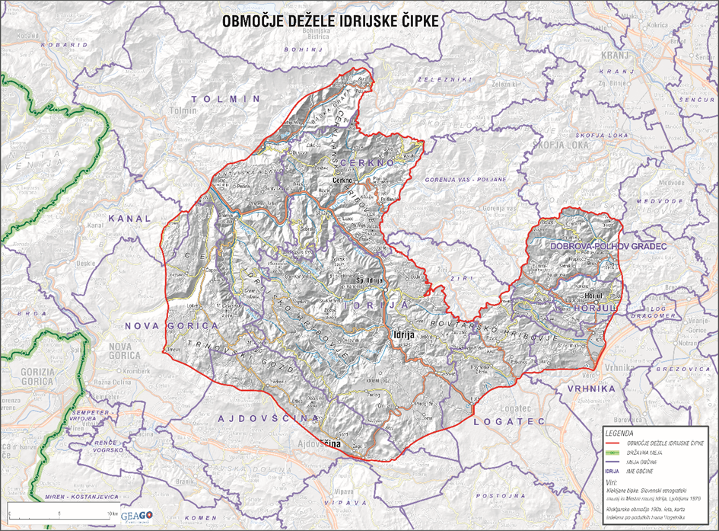

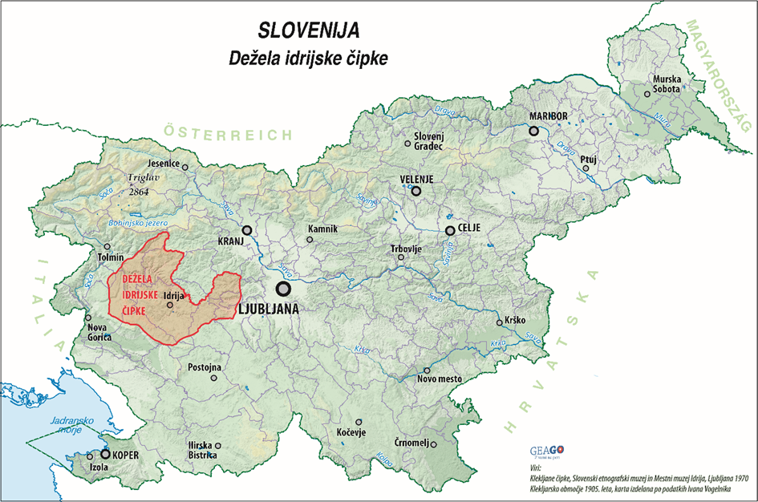
Povezava med geografskim območjem, slovesom ali drugo značilnostjo izdelka
Povezava med »Idrijsko čipko« in njenim geografskim poreklom temelji na ugledu in kakovosti izdelka. Vzročna zveza med »Idrijsko čipko« in opredeljenim geografskim območjem temelji na slovesu, ki je rezultat večstoletne tradicije, lokalno razvitega znanja, značilnih tehnikah klekljanja ter priznanja, doseženega z uvrstitvijo enote Klekljanje čipk v Sloveniji na UNESCO Reprezentativni seznam nesnovne kulturne dediščine človeštva (Slovenski etnografski muzej). Zaščita z geografsko označbo je odraz tesne povezanosti med izdelkom in njegovim izvorom.
Že od konca 19. stoletja je »Idrijska čipka« prejemala priznanja na najpomembnejših svetovnih razstavah – med drugim leta 1873 na Dunaju (Lapajne, D., 1906), kjer prvič zasledimo tudi idrijske trgovce s čipkami (Slovenec, 1906). Pomembne so tudi razstave v Parizu (1900), Londonu (1908), New Yorku (1964) in Tokiu (1990), kjer je bila nagrajena z bronastimi, srebrnimi in zlatimi medaljami. To potrjuje njeno mednarodno vrednost, kakovost in umetniško dovršenost.
V zadnjih desetletjih je »Idrijska čipka« redno razstavljena tako doma kot v tujini. Osrednji dogodek za promocijo »Idrijske čipke« predstavlja vsakoletni Festival idrijske čipke, ki ima že 43-letno tradicijo. Festival idrijske čipke je največja in najpomembnejša kulturna in etnološka prireditev v Sloveniji, namenjena predstavitvi sodobne letne produkcije na področju prenosa znanja, ohranjanja in razvoja »Idrijske čipke«. Festival idrijske čipke povezuje lokalno skupnost, obiskovalce in mednarodne strokovnjake. »Idrijska čipka« je vključena tudi v muzejske zbirke Mestnega muzeja Idrija, Slovenskega etnografskega muzeja in bogati različne dogodke drugih kulturnih ustanov. Idrijska čipke je pomemben atribut kulturnega turizma geografskega območja.
K prepoznavnosti »Idrijske čipke«, njenemu razumevanju in ohranjanju pomembno prispevajo tudi dokumentarni filmi: Idrijska čipka (2007), Z nitjo povezane (2013), Klekljana čipka v risu časa (2015).
Mestni muzej Idrija je leta 2012 izdal monografijo »Idrijska čipka: z nitjo pisana zgodovina«. V monografiji so zajeti številni vidiki obravnave »Idrijske čipke«, med drugim: izdelava, tehnološki in oblikovni razvoj »Idrijske čipke«; zgodovinski pregled klekljanja v Idriji; življenje in delo prve učiteljice klekljanja na idrijski čipkarski šoli; zgodovina idrijske čipkarske šole; klekljanje kot gospodarska panoga; predstavitev »Idrijske čipke« v Mestnem muzeju Idrija.
Zaposlene učiteljice, risarke vzorcev in strokovne delavke v Čipkarski šoli Idrija so avtorice priročnikov za klekljanje »Idrijske čipke«. V letih od 1997 do 2025 je Čipkarska šola Idrija izdala 15 priročnikov za klekljanje »Idrijske čipke«.
Prva trgovina s čipkami, ustanovljena 1860. leta (Karolina in Štefan Lapajne), je predstavljala osnovo za razvoj trgovske mreže in izvoz »Idrijske čipke«. Leta 1875 je Franc Lapajne ustanovil znano podjetje za izvoz idrijskih čipk, kar je omogočilo njihovo širjenje po Evropi in Ameriki (Bizjak, S., str. 24)⁵. Firma Franc Lapajne je delovala vse do 1945. To je bil dokaz, da je bila idrijska čipka tržno konkurenčna in estetsko cenjena v mednarodnem prostoru. Kasneje sta k razvoju in ohranjanju tradicije pomembno prispevali tudi čipkarski zadrugi - prva ustanovljena 1906 in druga 1946 (Uradni list, 1946). Leta 1956 je bilo ustanovljeno Obrtno podjetje Čipka Idrija, za katero je klekljalo več tisoč klekljaric (6.000) (Arhiv podjetja Čipka). Vsi ti podatki kažejo na dobro organiziranost in gospodarsko pomembnost klekljanja v lokalnem in širšem prostoru ter nadaljevanje klekljarske tradicije na geografskem območju.
Ustanovitev čipkarske šole v Idriji leta 1876 pomeni začetek sistematičnega izobraževanja in prenosa znanja med generacijami. Šola deluje neprekinjeno od ustanovitve dalje, že skoraj 150 let, kar je izjemen dokaz trajnosti tradicije. Šoli je bil s strani Ministrstva za gospodarstvo, turizem in šport priznan status rokodelskega centra v skladu s slovensko zakonodajo za področje rokodelstva.
Zadnjih pet let se v Čipkarski šoli Idrija letno preko 500 otrok in mladih v svojem prostem času uči klekljati »Idrijsko čipko«. Prav ti otroci in mladi so najmlajši nosilci UNESCO dediščine in največje bogastvo »Idrijske čipke«. Čipkarska šola Idrija je aktivna tudi na številnih drugih področjih, kot na primer:
- izvajanje izobraževanj v klekljanju »Idrijske čipke« za odrasle;
- izdajanje priročnikov za klekljanje »Idrijske čipke«;
- preverjanje in potrjevanje nacionalne poklicne kvalifikacije klekljar/klekljarica in inštruktor/inštruktorica klekljanja;
- v šolskem razstavnem prostoru je dnevno na ogled sodobna produkcija »Idrijske čipke«;
- prodaja materialov, pripomočkov in priročnikov za klekljanje »Idrijske čipke«;
- razvoj novih vzorcev za klekljanje »Idrijske čipke«;
- razvoj sodobnemu času primernih izdelkov z »Idrijsko čipko«;
- sodelovanje in koordinacija različnih projektov na nacionalni in mednarodni ravni;
- povezovanje z organizacijami s področja čipkarstva na ravni EU in širše.
Desetletni prerezi podatkov o izobraževanju v idrijski čipkarski šoli od ustanovitve do danes:
Šolsko leto | Število učenk in učencev
1876-1877 | 183 (Leskovec, I., str. 195)¹
1886-1887 | 43
1896-1897 | 72
1906-1907 | 284
1916-1917 | 306
1926-1927 | 313
1936-1937 | 329
1946-1947 | 215
1956-1957 | 229
1966-1967 | 425
1976-1977 | Ni podatka
1986-1987 | Ni podatka
1996-1997 | 487
2006-2007 | 382
2016-2017 | 469 (Fortuna, M., 2025)
2025-2026 | 508
Kakovost, prepoznavnost in ugled »Idrijske čipke« so bili leta 2000 potrjeni s pravno zaščito. Urad Republike Slovenije za intelektualno lastnino je namreč izdal odločbo, s katero se na nacionalni ravni geografsko ime »»Idrijska čipka«« zavaruje z označbo porekla blaga. Z zaščito so bili postavljeni standardi kakovosti »Idrijske čipke« za več kot 30 tehnik klekljanja »Idrijske čipke«.
Pomembno vlogo pri ohranjanju »Idrijske čipke« igra tudi prenos znanja med generacijami in združevanje klekljaric v razna klekljarska društva na geografskem območju. Društvo klekljaric idrijske čipke s sedežem v Idriji, ki združuje več kot 100 klekljaric, je bilo ustanovljeno leta 2003. Klekljarsko društvo Marjetica Cerkno pa je bilo v sedanji obliki ustanovljeno leta 2016 in ima približno 30 klekljaric. 1996 je bilo klekljarsko društvo z okrog 30 člani ustanovljeno tudi v Polhovem Gradcu. V Ajdovščini deluje klekljarska dejavnost v okviru Ljudske univerze Ajdovščina. Razne delavnice klekljanja »Idrijske čipke« se organizirajo tudi v ostalih občinah na opredeljenem geografskem območju.
Prepoznavnost in ugled »Idrijske čipke« se odražata tudi v dejstvu, da sta dva svetovna kongresa organizacije za šivano in klekljano čipko OIDFA potekala v Sloveniji – leta 2016 je v Ljubljani potekal 17. svetovni kongres OIDFA. Udeležilo se ga je 520 registriranih udeležencev in preko 1800 dnevnih obiskovalcev. Leta 2023 je Nova Gorica gostila 20. svetovni OIDFA kongres z 800 gosti s celega sveta.
Kulturni pomen »Idrijske čipke« presega rokodelstvo in je simbol identitete ter dediščine. »Idrijska čipka« je vtkana tudi v identiteto mesta Idrija – prisotna je v logotipih, javnih prostorih, turističnih produktih. Prav tako pa je prisotna tudi po domovih kot dekorativni element oziroma kot hišni tekstil.
Enota Klekljanje idrijske čipke je bila 8. avgusta 2013 vpisana v Register nesnovne kulturne dediščine Slovenije pod evidenčno številko EID: 2-00028 (Ministrstvo za kulturo, 2013).
Leta 2016 je bil sprejet Odlok o razglasitvi klekljanja čipk za živo mojstrovino državnega pomena (Uradni list, 2016). 2018 je bilo Klekljanje čipk v Sloveniji, vključno z »Idrijsko čipko«, vpisano na UNESCO Reprezentativni seznam nesnovne kulturne dediščine človeštva (Mestni muzej Idrija). To priznanje potrjuje globalni pomen tradicije in njeno vlogo pri ohranjanju kulturne raznolikosti ter vrednot, povezanih z rokodelstvom.
Vključenost v umetnost in oblikovanje: »Idrijska čipka« se danes uporablja v sodobnem oblikovanju, modni industriji, arhitekturi in celo v digitalnih medijih, kar dokazuje njeno prilagodljivost in trajnost. Primer je razstava Eve Petrič in klekljaric - Kolektivna korona vrtnica v dunajski stolnici sv. Štefana (Zlobec, M., 2020), ki je simbolično povezala tradicijo z aktualnimi družbenimi temami. Poseben je bil tudi projekt prve umetniške galerije v vesolju – Moon Gallery (Štefančič, N., 2022), ki jo je sestavljalo 64 umetniških artefaktov z vsega sveta. Med njimi je bilo tudi delo Eve Petrič: parfum v obliki kocke, ki diši po lipi, ter prstni odtis Zemljanov, preveden v »Idrijsko čipko«.

- DOKAZILO O POREKLU
Klekljanje »Idrijske čipke« mora obvezno potekati na opredeljenem geografskem področju zaščite. Dokazovanje, da je čipka, označena z geografsko označbo »Idrijska čipka«, dejansko izdelana na zaščitenem geografskem območju, temelji na vzpostavljenem sistemu sledljivosti. Ta sistem vključuje natančno vodenje evidenc pri izvajalcu, ki omogočajo preverjanje naslednjih podatkov:
- podatki o proizvajalcu »Idrijske čipke«,
- številka izdanega certifikata o dovoljenju za uporabo geografske označbe,
- lokacija izdelovanja »Idrijske čipke«,
- obdobje (od- do) izdelovanja »Idrijske čipke«,
- število izdelanih čipk,
- uporabljen material za klekljanje »Idrijske čipke«,
- podatki o vzorcu za klekljanje »Idrijske čipke« (avtor vzorca, dimenzija vzorca, poimenovanje ali oznaka vzorca). Evidenci se priloži original ali kopijo ali fotografija vzorca, po katerem je bila »Idrijska čipka« sklekljana.
- podpis proizvajalca »Idrijske čipke« o skladnosti izdelane »Idrijske čipke« s specifikacijo.
Oblika obrazca za dokazovanje kraja izdelave ni predpisana, vsebovati pa mora vse rubrike iz priloženega obrazca Dokazovanje kraja izdelave »Idrijske čipke«.

- OPIS METOD PROIZVODNJE IN, KADAR JE PRIMERNO, TRADICIONALNIH METOD IN POSEBNIH PRAKS, KI SE UPORABLJAJO
Klekljanje je ustaljen način križanja in sukanja ter pretikanja vsaj dveh, običajno pa več niti, ki tvorijo elemente klekljanja, iz katerih se oblikujejo prepoznavne tehnike klekljanja »Idrijske čipke«. Pri tem je potrebno poudariti, da so elementi klekljanja določene in ustaljene kombinacije osnovnih postopkov premikanja niti in postopkov dela, npr. premet, postavki, zanke, nasnutki in zaključki na zanke, ostali nasnutki, ostali zaključki, prehodi, vogali, ovinki, kvačkanje, dodajanje parov, odvzemanje parov, vozli in ostalo. Tehnika klekljanja pa je prepoznavna kombinacija elementov klekljanja (ažur, cvetke, figure, flandrijski ris, idrijski ris, polpremet, predeljeni ris, široki ris, slepi ris, slince, štručke, tulipani, žabce,…). Natančen seznam elementov in tehnik je naveden v nadaljevanju.
Za izdelavo »Idrijske čipke« se uporablja klekljarski pribor:
- blazina za klekljanje. Blazina za klekljanje je valjaste oblike. Narejena iz drobno mlete in dobro posušene žagovine, ki je tesno natlačena v osnovno tekstilno vrečo valjaste oblike. Osnovno tekstilno vrečo vstavimo v tekstilno prevleko. Tekstilna prevleka je malce širša od osnovne vreče, saj je to pomembno za pravilno pripenjanje vzorca za klekljanje na blazino. Prevleka je snemljiva, da jo lahko po potrebi operemo ali zamenjamo, če se izrabi.
- košara služi kot podstavek blazini. Pomembno je, da blazina sloni na obodu košare. Košara ne sme biti prevelika, sicer bo blazina padla v košaro, kar onemogoča klekljanje. Košara tudi ne sme biti premajhna, ker na ta način ne fiksira blazine med klekljanjem, ko je potrebno niti dobro zategovati.
- klekeljni (tudi kleklji) so na poseben način oblikovane lesene palčke, na katere navijemo niti za klekljanje. Klekeljni morajo biti dobro obdelani, da so na otip gladki, ker bi sicer med klekljanjem poškodovale na klekeljne navite niti. Klekelj je oblikovan tako, da ima prostor za navitje niti in prostor, kjer ga držimo. Na ta način v največji meri preprečimo, da bi se med klekljanjem dotikali niti in s tem vplivali na čistočo izdelane čipke. Klekeljni so narejeni iz različnih vrst lesa, kar vpliva predvsem na njihovo estetsko vrednost in težo. Po oblikah in velikosti se rahlo razlikujejo, odvisno od izdelovalca.
- bucike: uporabljamo jih, da okrog njih napenjamo niti, s čemer dosežemo željeno obliko čipke. Izbiramo bucike iz nerjavečih materialov, da se izognemo sledem rjastih madežev na čipkah. Bucike so različnih debelin in velikosti, ki jih prilagajamo materialu, s katerim se čipka kleklja, in motivu na vzorcu.
- kvačka: s kvačko povezujemo posamezne dele čipke med seboj. Kvačke so različnih debelin, prilagojenih debelini materiala, s katerim klekljamo.
- vzorec, tudi papirc, za klekljanje je papir, na katerem je narisan motiv, ki se kleklja. Vzorec mora zdržati zategovanje niti okrog bucik, zato ga podložimo s tršim papirjem, da se ne raztrga. Vzorec je potrebno na blazino pravilno pripeti z bucikami. Z buciko zajamemo del tekstilne prevleke in buciko zapičimo v vzorec. Vzorec pripnemo na blazino z več bucikami na dveh nasprotnih straneh, tesno ob blazini.
Tehnike in elementi klekljanja »Idrijske čipke«:
Uporabljena metodologija za določanje tehnik in elementov klekljanja »Idrijske čipke«, ki jo je razvila Metka Fortuna, učiteljica klekljanja v Čipkarski šoli Idrija, sloni na ustaljenih kombinacijah postopkov premikanja niti pri klekljanju »Idrijske čipke«. Metodologija je bila prvič zapisana v prispevku Metke Fortuna in Maje Svetlik v monografiji Idrijska čipka z nitjo pisana zgodovina (2012), in navaja večino tehnik in elementov, ki jih uči Čipkarska šola Idrija. Tukaj je dodanih še nekaj tehnik in elementov, ki so pri prvem zapisu izpadli.
»Idrijska čipka« je izdelana iz dveh osnovnih premikov niti – to sta križanje in sukanje niti. Z različnimi kombinacijami križanja in sukanja niti tvorimo elemente klekljanja »Idrijske čipke«, z elementi pa klekljamo prepoznavne tehnike in motiviko »Idrijske čipke«.

Shema povezav med elementi in tehnikami klekljanja:
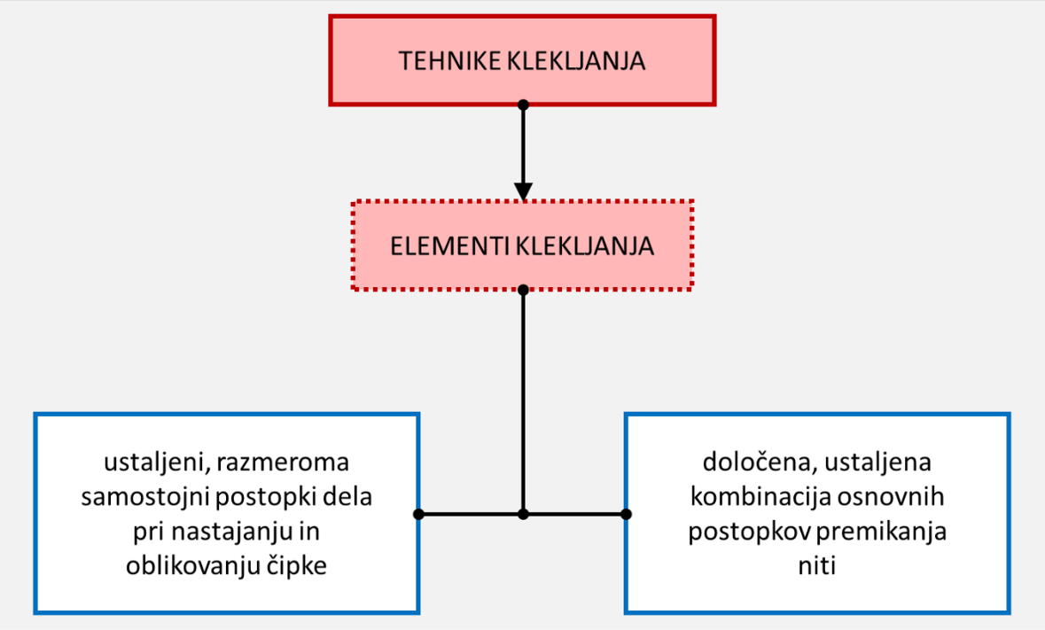
V nadaljevanju je navedena večina tehnik in elementov »Idrijske čipke«, ki jih uči Čipkarska šola Idrija.
ELEMENTI »IDRIJSKE ČIPKE« (določena, ustaljena kombinacija osnovnih postopkov premikanja niti)
Premeti:
- cel premet ali zaklekljati,
- dvakrat zaklekljati,
- polpremet,
- povratni premet,
- premet s štirimi pari,
- premet s tremi pari,
- premet z več pari.
Postavki:
- notranji postavek,
- ovitek,
- pomožni postavek v polpremetu,
- pomožni postavek v risu,
- postavek na polpremet,
- postavek v ažuru,
- postavek v kitici,
- slepi postavek,
- zunanji postavek,
- zunanji postavek z dvojnim sukanjem.
Zanke:
- zanka v flandrijskem risu,
- zanka v ozkem risu,
- zanka v polpremetu z notranjimi in/ali zunanjimi postavki,
- zanka v risu z notranjimi in/ali zunanjimi postavki,
- zanka v slepem risu,
- zanka v sukanem risu,
- zanka v širokem risu.
Nasnutki in zaključki na zanke:
- nasnutek in zaključek ažura,
- nasnutek in zaključek idrijskega risa,
- nasnutek in zaključek ozkega risa,
- nasnutek in zaključek polpremeta z notranjimi in zunanjimi postavki,
- nasnutek in zaključek polpremeta z notranjimi postavki,
- nasnutek in zaključek polpremeta z zunanjimi postavki,
- nasnutek in zaključek risa z notranjimi in zunanjimi postavki,
- nasnutek in zaključek risa z notranjimi postavki,
- nasnutek in zaključek risa z zunanjimi postavki,
- nasnutek in zaključek slepega risa,
- nasnutek in zaključek sukanega risa
- nasnutek in zaključek širokega risa.
Ostali nasnutki:
- nasnutek s kvačkanjem (več različic),
- nasnutek v konici v polpremetu,
- nasnutek v konici v risu (več različic),
- reliefni nasnutek ali nasnutek na žnurco.
Ostali zaključki:
- reliefni zaključek,
- zaključek s kvačkanjem (več različic),
- zaključek v konici v polpremetu,
- zaključek v konici v risu.
Prehodi:
- prehod iz polpremeta z notranjimi ali zunanjimi postavki v ris z notranjimi in zunanjimi postavki,
- prehod iz polpremeta z notranjimi ali zunanjimi postavki v slepi ris,
- prehod iz risa z notranjimi ali zunanjimi postavki v polpremet z notranjimi ali zunanjimi postavki,
- prehod iz slepega risa v polpremet z notranjimi ali zunanjimi postavki,
- prehod iz slepega risa v sukani ris z notranjimi ali zunanjimi postavki,
- prehod iz sukanega risa z notranjimi ali zunanjimi postavki v slepi ris,
- prehod iz polpremeta z notranjimi ali zunanjimi postavki v sukani ris z notranjimi ali zunanjimi postavki,
- prehod iz sukanega risa z notranjimi ali zunanjimi postavki v polpremet,
- prehod iz risa z notranjimi ali zunanjimi postavki v slepi ris,
- prehod iz slepega risa v ris z notranjimi ali zunanjimi postavki.
Vogali:
- daljši koničasti vogal v risu z notranjimi ali zunanjimi postavki,
- daljši koničasti vogal v širokem risu,
- kombinirani vogal (več različic),
- koničasti vogal v idrijskem risu z notranjimi postavki,
- koničasti vogal v idrijskem risu z zunanjimi postavki in dvojnim sukanjem,
- koničasti vogal v ozkem risu,
- koničasti vogal v risu z notranjimi ali zunanjimi postavki,
- koničasti vogal v slepem risu,
- koničasti vogal v širokem risu,
- pravokotni vogal v idrijskem risu z notranjimi postavki,
- pravokotni vogal v idrijskem risu z zunanjimi postavki in dvojnim sukanjem,
- pravokotni vogal v ozkem risu,
- pravokotni vogal v risu z notranjimi ali zunanjimi postavki,
- pravokotni vogal v slepem risu,
- pravokotni vogal v širokem risu,
- vogal s pomožnimi postavki v polpremetu z notranjimi ali zunanjimi postavki,
- vogal s pomožnimi postavki v risu z notranjimi ali zunanjimi postavki,
- vogal s pomožnimi postavki v slepem risu,
- vogal v sukanem risu z notranjimi ali zunanjimi postavki.
Ovinki:
- ovinek s pomožnim postavkom v idrijskem risu,
- ovinek s pomožnim postavkom v ozkem risu,
- ovinek s pomožnim postavkom v slepem risu,
- ovinek s puščanjem parov v polpremetu,
- ovinek s puščanjem parov v risu,
- ovinek v idrijskem risu (dve različici),
- ovinek v ozkem risu (dve različici),
- ovinek v polpremetu z notranjimi ali zunanjimi postavki,
- ovinek v risu z notranjimi ali zunanjimi postavki,
- ovinek v slepem risu (dve različici),
- ovinek v sukanem risu z notranjimi ali zunanjimi postavki,
- ovinek v širokem risu.
Ostalo:
- delitev polpremeta,
- delitev risa (več različic glede na postavke v risu),
- dodajanje 6. para v idrijskem risu,
- dodajanje krajnega para,
- dvojno sukanje,
- franže ali rese (ob robu, pod risom),
- kitica,
- klekljanje z debelejšo obrobno nitko,
- luknjica v risu,
- odvzemanje 6. para v idrijskem risu,
- posnemanje parov v polpremetu,
- posnemanje parov v risu,
- postrani žilica v polpremetu,
- prečkanje (več različic),
- prepeljevanje (več različic),
- puščanje 6. para v idrijskem risu,
- puščanje ali odlaganje tekočega para,
- puščanje krajnega para,
- ravna žilica v polpremetu,
- različne sukane mreže,
- ribica (podolgovata, kvadratna, kineška),
- ribica na polpremetu,
- ribica na risu,
- rogljiček,
- mreža til,
- verižica v risu (več različic),
- vključevanje 6. para v idrijskem risu,
- vključevanje krajnega para,
- združevanje polpremetov,
- združevanje risov (več različic glede na postavke v risu).

ELEMENTI »IDRIJSKE ČIPKE« (ustaljeni, razmeroma samostojni postopki dela pri nastajanju in oblikovanju čipke)
Kvačkanje:
- enozančno
- prekvačkanje,
- reliefno ali na žnurco,
- večzančno.
Dodajanje parov:
- dodajanje parov s kvačkanjem,
- dodajanje parov v polpremetu,
- dodajanje parov v risu.
Odvzemanje parov:
- odvzemanje parov v polpremetu (dve različici),
- odvzemanje parov v polpremetu s kvačkanjem,
- odvzemanje parov v risu.
Vozli:
- klekljarski vozel,
- tkalski vozel,
- vozel na zanko.
Ostalo:
- daljšanje niti,
- krajšanje niti,
- razporejanje niti,
- odlaganje parov,
- odpenjanje čipk,
- postavljanje bucik,
- zanka na klekeljnu,
- zategovanje parov,
- zavezovanje parov pri zaključevanju (več različic).

TEHNIKE KLEKLJANJA »IDRIJSKE ČIPKE« (prepoznavna kombinacija elementov »Idrijske čipke«)
- ažur ali luknjice (s postavkom, brez postavka),
- cvetka,
- čipke, ki imajo za osnovo mrežo til (več različic),
- figure – človeške, živalske, mitološke,
- flandrijski ris,
- granatno jabolko,
- idrijski ris,
- izpeljanke iz rogljičkov (srčkovke, križčevke ali križevke, potonke, pogačke, kranclnovke, zibke, krone, žabji skoki idr),
- kolca,
- kugle,
- listki,
- male smrekice,
- mizice,
- močeradi,
- možganci ali možgani,
- nagelj,
- ozki ris,
- pajki (osnovni s štirimi pari, osnovni s šestimi pari, s posukanim robom, z dodanimi postavki, zaviti pajki, idr.),
- pajki s polpremetom,
- pence,
- pike (okrogle, kvadratne),
- podkovce,
- polnitve iz kitic,
- polnitve iz ribic,
- polpajki,
- polpremet z notranjim in zunanjimi postavki,
- polpremet z notranjimi postavki,
- polpremet z zunanjimi postavki,
- poslepi ris,
- predeljeni ris,
- ribežn,
- ris z notranjimi in zunanjimi postavki,
- ris z notranjimi postavki,
- ris z zunanjimi postavki,
- rožica kantu,
- rožica s kitico,
- rožica s polnitvijo,
- rožice iz kitic,
- rožice iz ribic,
- satovje,
- slepi ris,
- slince ali sline (več različic),
- smrekice,
- snežinke,
- stolpički,
- sukane slince ali sline,
- sukani ris z notranjimi ali zunanjimi postavki,
- sukani ris z notranjimi postavki,
- sukani ris z zunanjimi postavki,
- široki ris in izpeljanke (kugle ali bunke, gobe ali gobice, podkvice, paučki, polibernice ali polibrnice, idr.).
- štručke ali vrh,
- tulipani,
- tulpni cvet,
- tulpni list,
- verige,
- zvončki,
- žabe,
- žabice ali sukane žabice,
- žabice s platnom,
- žagice.

- VSA POSEBNA PRAVILA O OZNAČEVANJU IZDELKA
Uporaba oznake »Idrijska čipka« ima večplastni namen: zagotavlja skladnost z evropsko in nacionalno zakonodajo, povečuje prepoznavnost in vrednost izdelka, omogoča informirano izbiro potrošnika, vzpostavlja ključni komunikacijski most med proizvajalcem in potrošnikom ter krepi ugled proizvajalca in lokalne skupnosti.
Označevanje mora biti vidno, razumljivo in ne zavajajoče, pri čemer mora celostno predstavljati izdelek in njegovo dediščino.

Obvezni elementi označevanja
Papirnata obešanka s potiskom na obeh straneh:
Vsebina potiska na prvi strani: Predpisana zgodba v slovenskem in njen prevod v angleškem jeziku, ki izpostavlja večstoletno tradicijo klekljanja v Idriji kot kulturno dediščino in simbol lokalne identitete.
Vsebina predpisane zgodbe izdelka v slovenskem jeziku: »Idrijska čipka« je več kot preplet niti – je pripoved tradicije, potrpežljivosti in umetnosti, ki se na geografskem območju »Dežela idrijske čipke« kleklja že stoletja. Ročno sklekljana po vzorcih iz zakladnice dediščine, ali po edinstvenem avtorskem navdihu, nosi evropsko geografsko označbo – pečat pristnosti, porekla in mojstrske kakovosti. Z ljubeznijo ustvarjena, ohranja zgodbo, ki se nežno prepleta skozi čas.
Vsebina prevoda predpisane zgodbe v angleškem jeziku: ‘Idrija lace’ is more than just interweaving of threads – it is a story of tradition, patience and art, which has been made by hand in the geographical area ‘Land of Idrija Lace’ for centuries. Hand made according to patterns from the treasury of heritage or inspired by original designs, it bears the European geographical indication – a mark of authenticity, origin and masterful quality. Created with love, it preserves a story that gently weaves through time.
Vsebina potiska na drugi strani:
- ime in priimek proizvajalke/proizvajalca »Idrijske čipke«,
- številko izdanega certifikata o dovoljenju za uporabo geografske označbe,
- leto izdelave »Idrijske čipke«,
- vrsta materiala, iz katerega je »Idrijska čipka« sklekljana,
- simbol Unije za zaščiteno geografsko označbo (ZGO),
- logotip geografske označbe »Idrijska čipka«.

Tipografija za tisk zgodbe ni predpisana, najmanjša dovoljena velikost pisave je 6 pt (približno 2,1 mm).
Velikosti logotipov:
- predpisana velikost logotipa geografske označbe »Idrijska čipka« je 25 x 25 mm.
- premer simbola Unije za zaščiteno geografsko označbo mora biti enake velikosti kot logotip geografske označbe »Idrijska čipka«.
- dopustna je uporaba drugih logotipov, vendar morebitni drugi logotipi ne smejo presegati velikosti uradnega logotipa EU za zaščiteno geografsko označbo.
Barva papirnate obešanke in barva tiska zgodbe nista predpisana, vendar naj omogočata jasno vidnost vseh obveznih vsebin na obešanki.
Vrsta papirja za obešanko ni predpisana, priporoča se ekološke materiale in gramaturo vsaj 250 g/m².
Način uporabe papirnate obešanke: z nitko je pripeta na čipko ali priložena v embalažo.

Logotip geografske označbe »Idrijska čipka«:


- PRILOGE
- Leskovec, I., Pelhan, A. in Koder, C. (1993). Projekt: »Idrijska čipka« - Strokovne osnove za uveljavitev geografskega porekla in blagovne znamke »Idrijska čipka«. Občina Idrija.
- Odločba Urada Republike Slovenije za intelektualno lastnino, št. 690-1/94-DB-1, z dne 10. 8. 2000.
- Strokovno mnenje o označbi porekla blaga »IDRIJSKA ČIPKA«, ki ga je izdala Gospodarska zbornica Slovenije, dne 27. junija 2000.
- Marinko, A., Pelhan, A. in Pervanja, I. (2010). Idrijska čipka geografska označba. Občina Idrija.
- Obrazec: Dokazovanje kraja izdelave »Idrijske čipke«.
- Logotip geografske označbe idrijska čipka 25x25 mm.

Leskovec, I., Gnezda Bogataj, M., Svetlik, M., Terpin Mlinar, M., Koder Grajzar, T., Žigon, T., Ferle, M., Hodnik, M., Pavšič, M., Bajec, U., Bogataj, J., Fortuna, M., & Marinko Rus, P. (2012). Idrijska čipka: z nitjo pisana zgodovina (str. 239). Mestni muzej.
Verbič, M. (1969). O začetkih slovenskega čipkarstva s posebnim ozirom na Idrijo. Kronika (Ljubljana), letnik 17, številka 3, str. 157-160.
Marinko, P., & Rupnik, V. (2001). Klekljanje kot vir zaslužka: raziskovalna naloga s področja ekonomije (str. 62).
Zgodovinski arhiv Ljubljana, IDR 55, f.128, Poročila in resolucije, št.57.
Bizjak, S., Kenda , K., & Lapajne, M. (1998). Firma Franz Lapaine: raziskovalna naloga (str. 56).
Makarovič, M. (1975). Klekljanje, Idrijski razgledi, letnik 20, številka 3/4.
Zgodovinski arhiv Ljubljana, IDR.168, Dokumenti 1877, št.9, 15.6.1877 & št.5184, 13.6.1877.
Božič, L., Klekljane čipke, Slovenski etnografski muzej, katalog ob razstavi.
Uradni list Republike Slovenije (2006, 2011, 2018, 2021), št.: 108, 9, 31 in 181.
Božič, L., Klekljane čipke, Slovenski etnografski muzej, katalog ob razstavi.
Božič, L. (1956). Idrijsko čipkarstvo, Idrijski razgledi, letnik 1, številka 1.
Slovenski etnografski muzej (6. 12. 2023). Koordinator varstva nesnovne kulturne dediščine. http://www.nesnovnadediscina.si/sl/unescov-reprezentativni-seznam.
Lapajne, D. (1906). Naše čipkarstvo, Slovenski narod.
Slovenec: političen list za slovenski narod (21.02.1906), letnik 34, številka 42.
Časopis Naprej, št. 20, str. 3, leto 1906
Uradni list Poverjeništva pokrajinskega narodno osvobodilnega odbora za Slovensko Primorje (1946), letnik 1, številka 20.
Arhiv podjetja Čipka.
Podatke za šolski leti 2016-2017 in 2025-2026 je posredovala Metka Fortuna, vodja Čipkarske šole Idrija, november 2025.
Ministrstvo za kulturo (8. 8. 2013). Opis enote žive kulturne dediščine. https://www.gov.si/assets/ministrstva/MK/DEDISCINA/NESNOVNA/RNSD_SI/Rzd-02_00028.pdf.
Uradni list Republike Slovenije (2016). Odlok o razglasitvi klekljanja čipk za živo mojstrovino državnega pomena, številka 21.
Mestni muzej Idrija. Klekljanje čipk v Sloveniji vpisano na Unescov Reprezentativni seznam nesnovne kulturne dediščine človeštva. https://www.muzej-idrija-cerkno.si/medinstitucionalna-razstava-podobe-dela-v-sklopu-14-simpozija-erbe/.
Kritik, Marijan Zlobec (8. 10. 2020). Kolektivna korona vrtnica Eve Petrič v katedrali Sv. Štefana na Dunaju. https://kritik.si/2020/10/08/kolektivna-korona-vrtnica-eve-petric-v-katedrali-sv-stefana-na-dunaju/
MMC RTV SLO, Nadina Štefančič (21. 2. 2022). V vesolje izstreljena prva galerija: Eva Petrič je astronavtom ponesla vonj po lipi in tatu iz čipke. https://www.rtvslo.si/kultura/vizualna-umetnost/v-vesolje-izstreljena-prva-galerija-eva-petric-je-astronavtom-ponesla-vonj-po-lipi-in-tatu-iz-cipke/613152.

